КООПЕРАТИВ «СОДРУЖЕСТВО» - НАДЕЖНЫЙ ПАРТНЕР ФЕРМЕРОВ ВОЛОГОДСКОЙ ОБЛАСТИ
05.09.2016

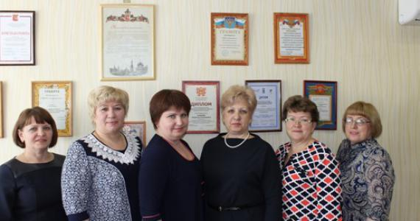
Сельскохозяйственный кредитно-сберегательный потребительский кооператив «Содружество», начал свою работу в апреле 2002 года и на рынке финансовых услуг Сямженского муниципального района Вологодской области приобрел себе репутацию надежного партнера. Внимательное отношение и индивидуальный подход являются основой взаимодействия с членами кооператива – представителями фермерства, личных подсобных хозяйств, жителями села.
Специалисты, работающие в СПКСК «Содружество», особое внимание уделяют повышению уровня финансовой грамотности клиентов, разъясняют условия вступления и пользования услугами кооператива, при этом развивая разнообразные варианты сотрудничества, от стандартного кредитования и сбережения средств, до страхования.
Достижением кооператива «Содружество» является развитие механизмов взаимодействия с финансовыми партнерами, к примеру, за период работы было внедрены 2 вида агентского сотрудничества с АО «Россельхозбанк»: по подготовке заявок на кредитование и организации расчетно-платежных услуг по переводу платежей по выданным кредитам банка, что позволило кооперативу достичь нового уровня оказания дополнительных финансовых услуг членам кооператива.
Уникальной чертой организации работы кооператива является выбор приоритетного источника финансирования выдаваемых займов через прием сберегательных займов населения, подобная аккумуляция средств является эффективным механизмом использования привлеченных средств на территории муниципалитета для развития экономики местных хозяйствующих субъектов и повышения уровня благосостояния населения района.
Динамика основных показателей деятельности СПКСК «Содружество» за период 2013-2016 г.
Показатель | 01.01.2013 г. | 01.01.2014 г. | 01.01.2015 г. | 01.01.2016 г.
Активы баланса, млн. руб. | 60,3 | 69,3 | 73,2 | 78,4
Собственные средства, млн. руб. | 9,7 | 11,8 | 13,3 | 14,6
Привлеченные средства,млн. руб. | 50,4 | 56 | 58,4 | 61,5
Портфель займов, млн. руб. | 52,2 | 61,7 | 64,9 | 60,9
Количество членов кооператива, ед. | 1 183 | 1 257 | 1 314 | 1 369

Сотрудники кооператива всегда готовы поделиться практическим опытом с коллегами из других регионов.
Контакты кооператива:
Председатель кооператива - Сажнюк Людмила Леонидовна, Лукичева Людмила Леонидовна - и.о.исполнительного директора, тел. (81752)т.2-18-53, 2-23-04, Эл.почта: spksk@mail.ru

